* B1: Cài IIS để tạo website trên 1 máy làm máy chủ

<https://www.microsoft.com/en-us/download/details.aspx?id=48264>

Có rồi thì khỏi cài

Check .NET FRAMEWORK

**C:\Windows\Microsoft.NET\Framework**

**Nếu có thư mục v4.xxxx là dx, check file Accessibility.dll**

**Click chuột phải tại file này, tab detail, dòng product version : nếu >4.6 là dx**

**Ko thì phải cài .net framework >= 4.6**

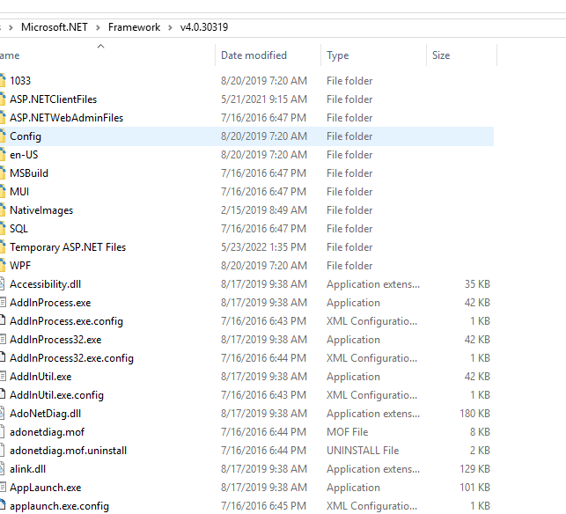

* B2: Sau kh cài IIS thì, tạo website

+ Tạo một folder đặt website, như hình là CRMDONGHE

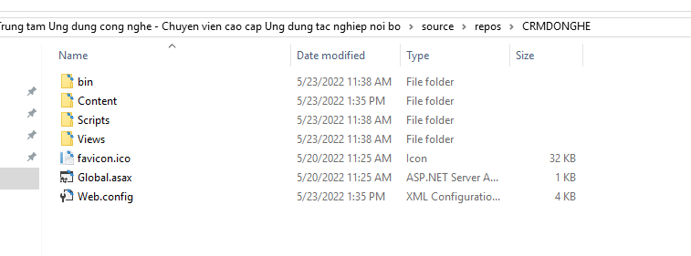+ copy source web site vào thư mục này

+ Phân quyền thư mục website, như hình là folder CRMDONGHE: click chuột phải tại folder, chọn Sercurity, nhấn Edit, nhấn Add chọn 2 user: IURS, IIS_IUSRS, phân toàn quyền

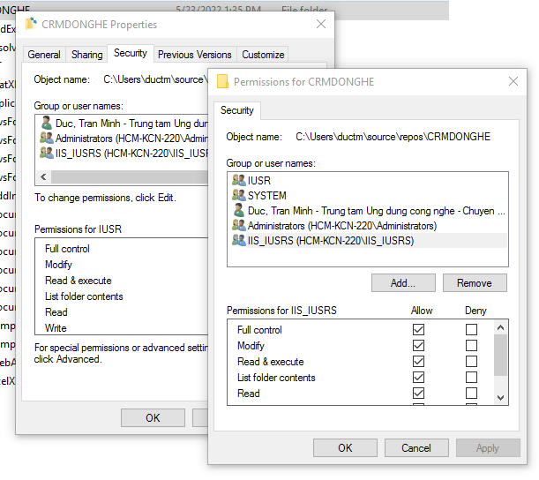

+ Vào IIS: Start => gõ IIS =>

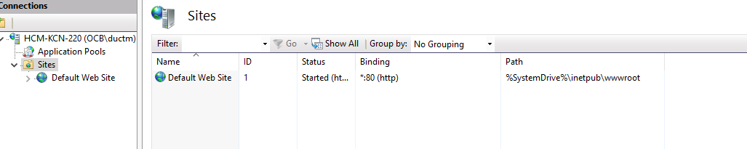

+ Click chuột phải tại Sites, click chọn Add Website

+ nhập sitename (nhập gì cũng dx)

+ chọn pysical path: đường dẫn tới website

+ hostname nhập *, port nhập đại: 8100

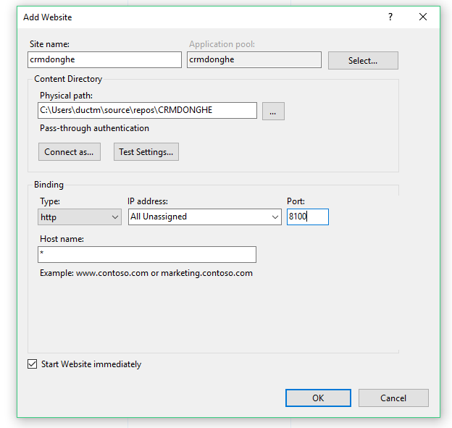

+ nhấn Ok

Vậy là DONE

* Chạy thử website: localhost:8100 hoặc Ipmáy chủ:8100
* Tại máy con thì truy cập thôngg qua IP máy chủ:8100: ví dụ: 10.93.12.15:8100